Purpose of the experiment
The main goals of this experiment have been two:
Per una banda, examinar si l’HFSS té sensibilitat suficient per poder observar els canvis que s’experimenten a freqüències de microones en la permitivitat del condensador.

Experiment

Proves

Resultats
Cas 1: Condensador amb doble dielèctric parametritzat
El gruix del dielèctric varía entre 1 nm fins a 20 nm.
Permitivitat imaginaria (Matlab)

Permitivitat real (Matlab)

Cas 2: Condensador ideal i Condensador amb cèl·lula
Condensador de plaques paral·leles, amb una superfície de 5um x 5um i amb una separació de 5um.
Diferència de les permitivitats amb cèl·lula i sense:
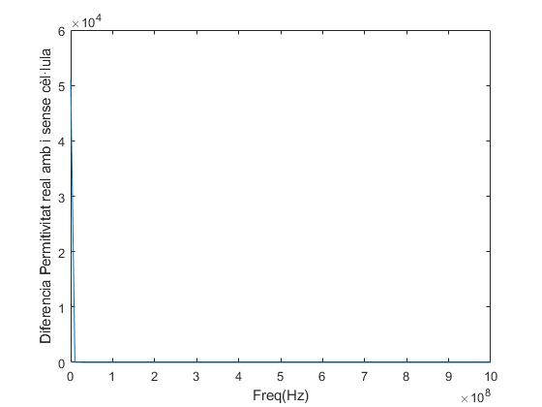
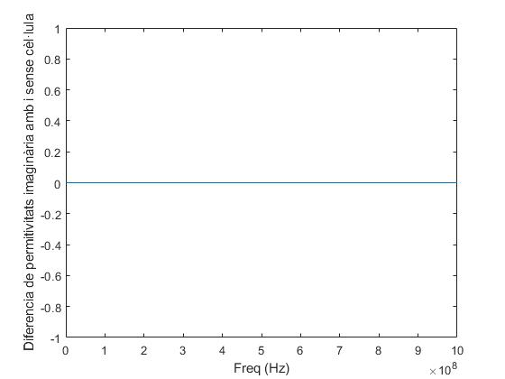

Els resultats obtinguts de l’HFSS amb el condensador ideal:

Amb la cèl·lula ecoli entre les plaques del condensador:

